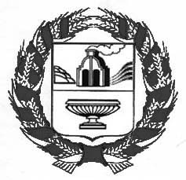

РОССИЙСКАЯ ФЕДЕРАЦИЯ

СОБРАНИЕ ДЕПУТАТОВ ЯНОВСКОГО СЕЛЬСОВЕТА

ЗАРИНСКОГО РАЙОНА АЛТАЙСКОГО КРАЯ

РЕШЕНИЕ

31.05.2024 № 13

с. Яново

О принятии Устава муниципального

образования Яновский сельсовет

Заринского района Алтайского края

В соответствии со статьей 44 Федерального закона от 6 октября 2003 года № 131 -ФЗ «Об общих принципах организации местного самоуправления в Российской Федерации» и статьей 21 Устава муниципального образования Яновский сельсовет Заринского района Алтайского края Собрание депутатов Яновского сельсовета Заринского района Алтайского края

РЕШИЛО:

1. Принять Устав муниципального образования Яновский сельсовет Заринского района Алтайского края (далее по тексту - Устав сельсовета, прилагается).

2. Со дня вступления в силу настоящего решения признать утратившим силу Устав муниципального образования Яновский сельсовет Заринского района Алтайского края, принятый решением Собрания депутатов Яновского сельсовета Заринского района Алтайского края от 12 мая 2023 года № 14 (с изменениями от 04.12.2023) .

3. Направить Устав сельсовета для государственной регистрации в органы юстиции и последующего опубликования.

4. Контроль за исполнением настоящего решения возложить на постоянную комиссию по бюджету, налоговой, социальной политике и вопросам законности и правопорядка (Н.В. Светлакова).

Глава сельсовета Н.Б. Лавринова